DO C | Ré D | Mi E | Fa F | Sol G | La A | Si B
Majeur
Mineur
Sus |  |  |  | 7e m  7e Sus  #  #
7e
7e M
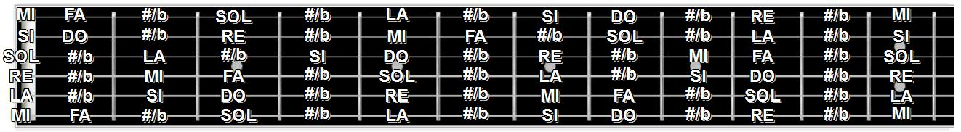
G5 A5 D5 E5 G5 A5 D5 A5
E||----------------------------------------------(10)---(5)----|
B||--------------------------------(8)----(10)----10-----5-----|
G||------------------(7)----(9)-----7------9------7------2-----|
D||----(5)----(7)-----7------9------5------7-------------------|
A||-----5------7------5------7---------------------------------|
E||-----3------5-----------------------------------------------|
DO | DO#  RE b | RE | RE#  MI b | MI | FA | FA#  SOL b | SOL | SOL#  LA b | LA | LA#  SI b | SI | DO
I | II | III | IV | V | VI | VII | VIII | IX | X | XI | XII | I

